ФЕДЕРАЛЬНОЕ ГОСУДАРСТВЕННОЕ АВТОНОМНОЕ ОБРАЗОВАТЕЛЬНОЕ УЧРЕЖДЕНИЕ ВЫСШЕГО ОБРАЗОВАНИЯ  
«РОССИЙСКИЙ УНИВЕРСИТЕТ ТРАНСПОРТА»  
(РУТ (МИИТ))

Институт транспортной техники и систем управления

Кафедра «Управление и защита информации»

ОТЧЁТ  
О ПРАКТИЧЕСКОЙ РАБОТЕ №1-1

По дисциплине «Процедурное программирование»

Выполнил: ст. гр. ТКИ – 112

Потапов А.К.

Проверил: к.т.н., доц.

Васильева М.А.

Москва 2021

Постановка задачи

Создать консольное приложение, вычисляющее значения переменных по представленным в таблице формулам. Расчёт примера осуществить по заданным константам. Вывести на экран значения исходных данных, а также результат вычислений. Дополнить свой отчёт блок-схемой алгоритма.  


Блок схема

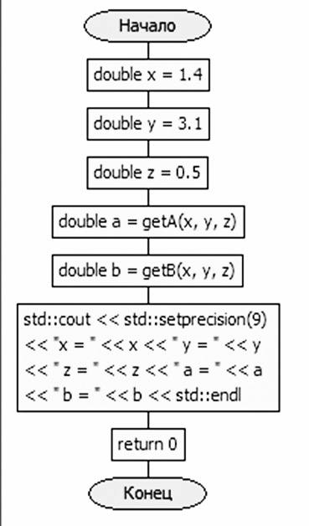

Код программы

|  |  |
| --- | --- |
|  | #define _USE_MATH_DEFINES // for C++  #include <cmath> |
|  | #include <iomanip> |
|  | #include <iostream> |
|  |  |
|  | //using namespace std; |
|  |  |
|  | /** |
|  | * \brief Это функция выполняет вычисление по заданной формуле |
|  | * \param x параметр х |
|  | * \param y параметр y |
|  | * \return значение функции |
|  | */ |
|  | double getA(const double x, const double y, const double z); |
|  | /** |
|  | * \brief Это функция выполняет вычисление по заданной формуле |
|  | * \param x параметр х |
|  | * \param y параметр y |
|  | * \param z параметр z |
|  | * \return 0 значение функции |
|  | */ |
|  | double getB(const double x, const double y, const double z); |
|  |  |
|  | /** |
|  | * \brief Точка входа в программу |
|  | * \return 0 в случае успеха |
|  | */ |
|  | int main() |
|  | { |
|  | const double x = 1.4; |
|  | const double y = 3.1; |
|  | const double z = 0.5; |
|  |  |
|  | const double a = getA(x, y, z); |
|  | const double b = getB(x, y, z); |
|  |  |
|  |  |
|  | std::cout << std::setprecision(9) << "x = " << x << " y = " << y << " z = " << z |
|  | << " a = " << a << " b = " << b << std::endl; |
|  | return 0; |
|  | } |
|  |  |
|  |  |
|  |  |
|  | double getA(const double x, const double y, const double z) |
|  | { |
|  | return sqrt(z * x * sin(2 * x) + exp(-2 * x) * (x + y)); |
|  | } |
|  |  |
|  | double getB(const double x, const double y, const double z) |
|  | { |
|  | return exp(2 * x) * log(z + x) - pow(y, 3 * x) * log(y - x); |
|  | } |

Вывод

